音叉测试反应量表

姓名： 性别： 年龄： 床号： 住院号：
诊断：
GCS评分：_____________
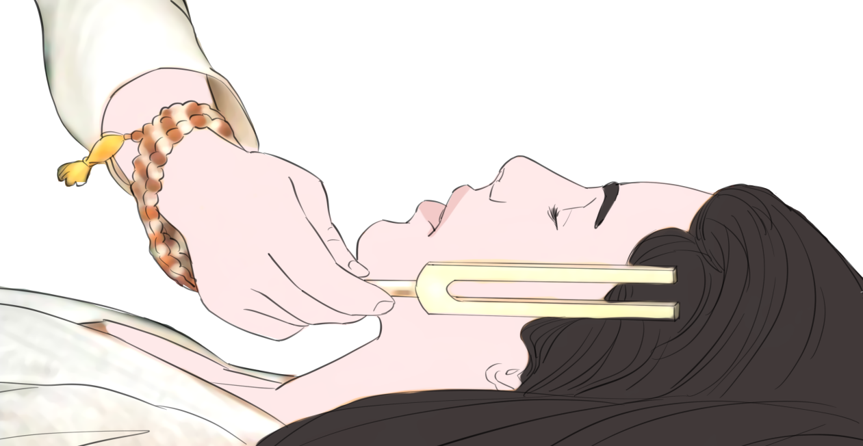
音叉测试反应（刺激持续时间1-2MIN）
序号 | 音叉频率（Hz） | 测试时间A： | 测试时间B： | 测试时间C：
序号 | 音叉频率（Hz） | 患者反应（打√） | 患者反应（打√） | 患者反应（打√）
1 | 128HZ | A.无B.弱C.中D.强 | A.无B.弱C.中D.强 | A.无B.弱C.中D.强
2 | 256HZ | A.无B.弱C.中D.强 | A.无B.弱C.中D.强 | A.无B.弱C.中D.强
3 | 512HZ | A.无B.弱C.中D.强 | A.无B.弱C.中D.强 | A.无B.弱C.中D.强
4 | 1024HZ | A.无B.弱C.中D.强 | A.无B.弱C.中D.强 | A.无B.弱C.中D.强
5 | 2048HZ | A.无B.弱C.中D.强 | A.无B.弱C.中D.强 | A.无B.弱C.中D.强
6 | 4096HZ | A.无B.弱C.中D.强 | A.无B.弱C.中D.强 | A.无B.弱C.中D.强
☞ | 测试者签名：

备注
- 无 测试中患者对音频刺激无任何表情及肢体反应；
- 弱 测试中时患者对音频刺激可出现心律、血压、呼吸的微弱变化；
- 中 测试中时患者对音频刺激可出现表情变化，如：皱眉、挤眼等微弱动作；
- 强 测试中时患者对音频刺激可出现眨眼、转头、屈曲或伸展肢体等动作。

音频治疗采用测试中C、D反应音频优先治疗，每日1-2次，每次5分钟。
如患者仅有弱反应，则优先使用该段音频，并定期跟踪测试，随时调整最佳音频区间。
治疗建议----音乐疗法：选择受试者反应最佳的音频音乐播放开展治疗。

